21.09.23 2-ЭГС-22 физика Фурсаева Галина Анатольевна
Составить конспект в рабочей тетради
Тема: Правило Ленца. Закон электромагнитной индукции

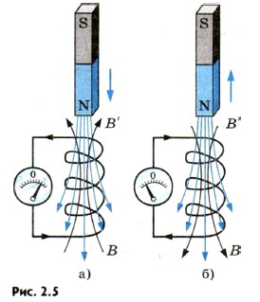
Направление индукционного тока в катушке определяется правилом русского ученого Э.Х.Ленца.
Возникающий в замкнутом контуре индукционный ток своим магнитным полем противодействует тому изменению магнитного потока, которым он вызван. Более кратко это правило можно сформулировать следующим образом: индукционный ток направлен так, чтобы препятствовать причине, его вызывающей.
1. Определить направление линий магнитной индукции внешнего магнитного поля.
2. Выяснить, увеличивается ли поток вектора магнитной индукции этого поля через поверхность, ограниченную контуром (ΔФ > 0), или уменьшается (ΔФ < 0).
3. Установить направление линий магнитной индукции ' магнитного поля индукционного тока. Эти линии должны быть согласно правилу Ленца направлены противоположно линиям магнитной индукции В при ΔФ > 0 и иметь одинаковое с ними направление при ΔФ <0.
4. Зная направление линий магнитной индукции ', найти направление индукционного тока, пользуясь правилом буравчика.
Индукционный ток во всех случаях направлен так, чтобы своим магнитным полем препятствовать изменению магнитного потока, вызывающего данный индукционный ток.
Опыты по электромагнитной индукции показали, что чем быстрее меняется магнитный поток, тем больше возникает сила тока в контуре
Утверждение, которое вытекает непосредственно из опыта, можно сформулировать так: сила индукционного тока пропорциональна скорости изменения магнитного потока через поверхность, ограниченную контуром:
ЭДС индукции. Известно, что в цепи появляется электрический ток в том случае, когда на свободные заряды проводника действуют сторонние силы.
Величину, численно равную работе этих сил при перемещении единичного положительного заряда вдоль замкнутого контура, называют электродвижущей силой.
Следовательно, при изменении магнитного потока через поверхность, ограниченную контуром, в контуре появляются сторонние силы, действие которых характеризует ЭДС, называемая ЭДС индукции. Обозначают ее буквой .
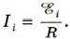
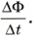
Согласно закону Ома для замкнутой цепи сопротивление проводника не зависит от изменения магнитного потока. Следовательно, соотношение (2.3) справедливо только потому, что ЭДС индукции пропорциональна

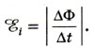
ЭДС индукции в замкнутом контуре равна по модулю скорости изменения магнитного потока через поверхность, ограниченную контуром: Если контуров n, то $ℇ_{i}$=$ℇ_{1n}$
ЭДС индукции определяется скоростью изменения магнитного потока.
Индукционный ток появляется в результате действия меняющегося магнитного поля. Поэтому можно предположить, что электроны в неподвижном проводнике приводятся в движение электрическим полем и это поле непосредственно порождается меняющимся магнитным полем.
Тем самым утверждается новое фундаментальное свойство поля: изменяясь во времени, магнитное поле порождает электрическое поле и называется оно вихревое поле. К этому выводу впервые пришел Дж. Максвелл.
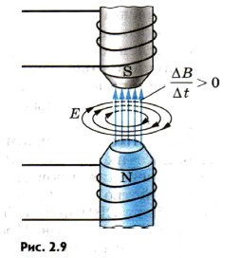
свойство в.э.п.
- Не связано с электрическими зарядами
- Линии напряженности представляют собой замкнутые линии
- Порождается изменяясь во времени магнитным полем
- Работа сил в.э.т является источником ЭДС индукции
Индукционные токи в массивных проводниках. Особенно большого числового значения индукционные токи достигают в массивных проводниках, из-за того, что их сопротивление мало.
Такие токи, называемые токами Фуко по имени исследовавшего их французского физика, можно использовать для нагревания проводников. На этом принципе основано устройство индукционных печей, например используемых в быту СВЧ-печей. Также этот принцип используется для плавки металлов. Кроме этого явление электромагнитной индукции используется в детекторах металла, устанавливаемых при входах в здания аэровокзалов, театров и т. д.
Закрепление: Решить задачу, применяя вышестоящие формулы
- Магнитный поток, пронизывающий контур проводника, изменился от 0,25 до
1 Вб, при этом ЭДС индукции оказалась равной 2,5 В. Определить время изменения
магнитного потока и силу индукционного тока, если сопротивление проводника
равно 0,5 Ом.
2. Применяя правило Ленца, определить направление индукционного тока в катушке,
изображенной на рис 149.

